常州市新桥高级中学培训登记表
姓名 | 江文杰 | 时间 | 10.13—12.30 | 地点 | 常州市第三中学
培训主题 | 网络管理的培训---exsi安装和部署 |  |  | 培训学时 | 24
培  训  内  容 | 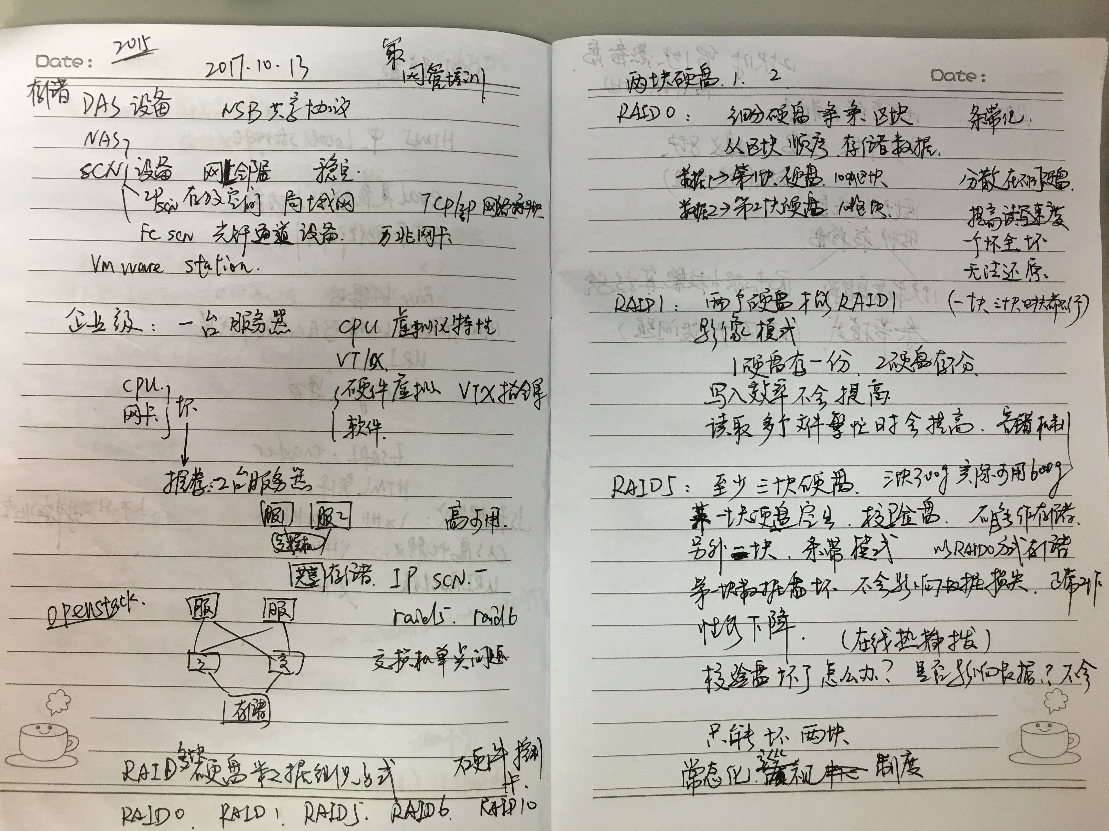
培  训  体  会 | 这次的网管培训只要介绍了服务器的布线拓扑结构和虚拟化exsi操作系统的安装和部署,通过学习让我了解服务器布线的要求和虚拟化服务器操作系统的安装和部署要点,合理优化的设计,会给后期服务器的有效使用和故障解决带来更好的保障.  针对新学校的网络拓扑结构我提出几点想法见图  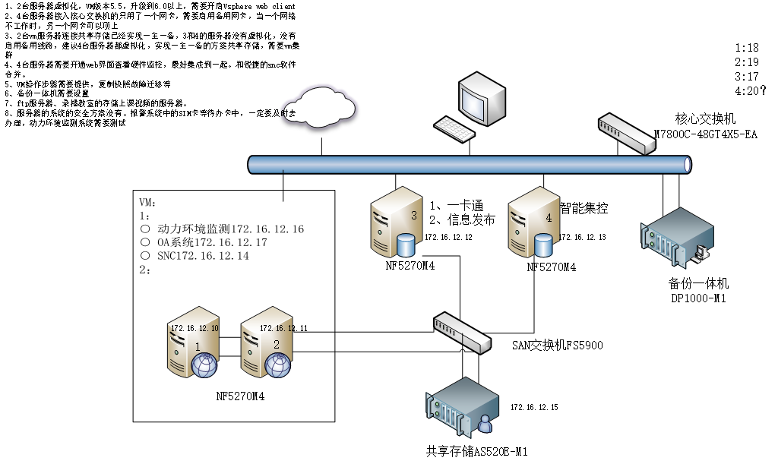
备  注 | 培训课时记录在江苏教师教育网

